中华人民共和国国家标准
GB 4053.1—93代替GB 4053.1—83
固定式钢直梯安全技术条件
Safety requirements for fixed vertical ladders

1主题内容与适用范围

本标准规定了固定式钢直梯的设计、制造和安装的主要技术要求。
本标准适用于工业企业中生产用钢直梯。
本标准不适用于船舶、消防、通讯塔、电线杆和烟囱上用的钢直梯。

2引用标准

GB 4053.3 固定式工业防护栏杆安全技术条件
GB 205 钢结构工程施工与验收规范

3术语

3.1 固定式钢直梯：固定在建筑物或设备上，与水平面垂直安装的钢直梯(见图1)。
3.2梯梁：钢直梯两侧的边梁。
3.3踏棍：供上、下梯时脚踏的构件。
3.4 护笼：固定在梯梁上，用于保护攀登者安全的构件。
3.5支撑：固定连接钢直梯与建筑物或设备的构件。
3.6扶手：在钢直梯上端设置的安全把手。
3.7梯宽；两梯粱内侧的间距。
3.8梯段高：钢直梯上端基准面至下端基准面间的垂直距离。

4技术要求

4.1钢直梯应采用性能不低于Q235—A．F的钢材。
4.2 梯梁应采用不小于50×50×5角钢或60×8扁钢。
4.3踏棍宜采用不小于φ20 mm的圆钢，间距宜为300mm等距离分布。
4.4支撑应采用角钢、钢板或钢板组焊成T型钢制作，埋设或焊接时必须牢固可靠。
4.5无基础的钢直梯，至少焊两对支撑，支撑竖向间距，不宜大于3000mm，最下端的踏棍距基准面距离不宜大于450mm。
4.6钢直梯每级踏棍的中心线与建筑物或设备外表面之间的净距离不得小于150mm(见图1)。
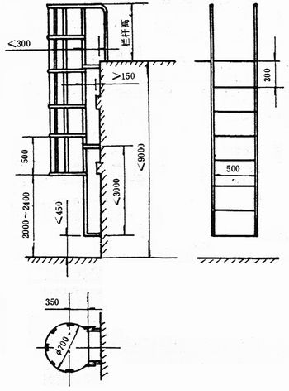
图１ 钢直梯示意图

4.7侧进式钢直梯中心线至平台或屋面的距离为380~500mm,梯梁与平台或屋面之间的净距离为180~300mm(见图2)
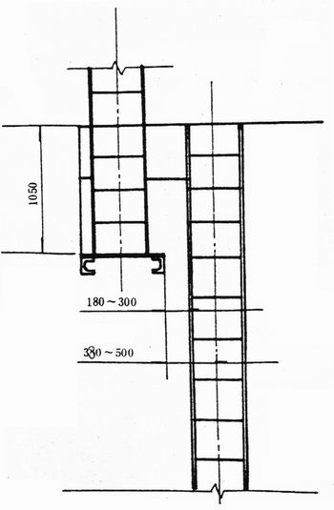
图２ 交错设置钢直梯示意图

4.8梯段高度超过3000 mm时应设护笼,护笼下端距基准面为2000～2400mm，护笼上端高出基准面应与GB4053.3中规定的栏杆高度一致。
4.9护笼直径应为700 mm，其圆心距踏棍中心线为350mm。水平圈采用不小于40×4扁钢，间距为450～500mm，在水平圈内侧均布焊接五根不小于25×4扁钢垂直条。
4.10钢直梯最佳宽度为500mm。由于工作面所限，攀登高度在5000 mm以下时，梯宽可适当缩小，但不得小于300 mm。
4.11钢直梯上端的踏棍应与平台或屋面平齐，其间隙不得大于300mm，并在直梯上端设置高度不低于1050mm的扶手。
4.12梯段高不宜大于9m。超过9m时宜设梯间平台，以分段交错设梯。攀登高度在15m以下时，梯间平台的间距为5～8m，超过15m时，每5m设一个梯间平台。平台应设安全防护栏秆。
4.13钢直梯全部采用焊接连接，焊接要求应符合GBJ 205。所有构件表面应光滑无毛刺。安装后的钢直梯不应有歪斜、扭曲、变形及其他缺陷。
4.14固定在平台上的钢直梯，应下部固定，其上部的支撑与平台梁固定，在梯梁上开设长圆孔，采用螺栓铰接。
4.15固定在设备上的钢直梯当温差较大时，应二个支撑固定，其余支撑均在梯梁上开设长圆孔，采用螺栓铰接。
4.16钢直梯安装后必须认真除锈并做防腐涂装。

5.荷载规定

5.1踏棍按在中点承受lkN集中活荷载计算。容许挠度不大于踏棍长度的1／250。
5.2梯梁按组焊后其上端承受2kN集中活荷载计算(高度按支撑间距选取，无中间支撑时按两端固定点距离选取)。容许长细比不宜大于200。

附加说明：
本标准由中华人民共和国劳动部提出。
本标准由吉林省劳动保护科学研究所起草。
本标准主要起草人宋元兴、唐石河、徐世荣、王玉刚。

